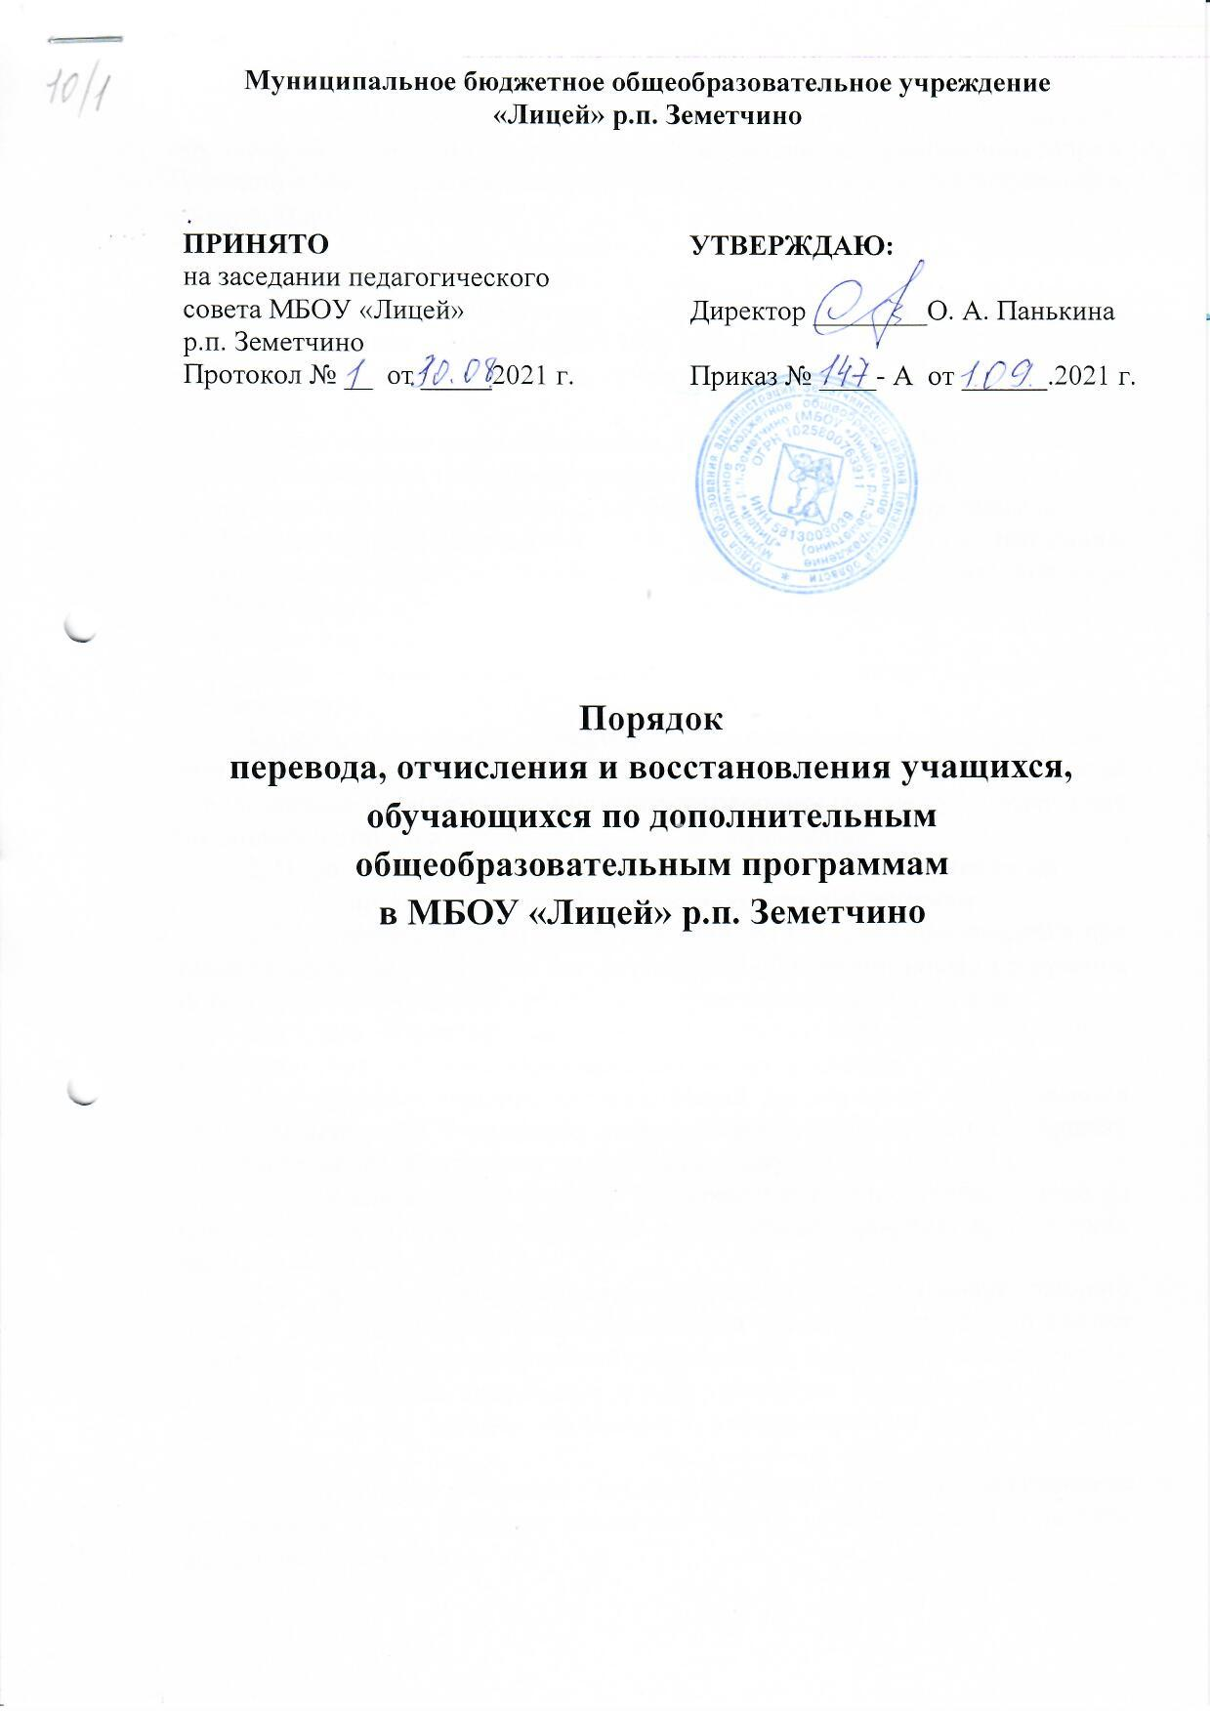

1. Общие положения
1.1. Настоящий Порядок перевода, отчисления и восстановления учащихся, обучающихся по дополнительным общеобразовательным программам (далее – Порядок) в МБОУ «Лицей» р.п. Земетчино (далее - Учреждение) разработан в соответствии с:
- Законом Российской Федерации «Об образовании в Российской Федерации» от 29.12.2012 г. № 273,
- Законом Российской Федерации «Об основных гарантиях прав ребенка в Российской Федерации» от 03.07.1998 г. № 124-ФЗ,
- Законом Российской Федерации «О персональных данных» от 27.07.2006 № 152-ФЗ;
- Приказом Министерства образования и науки РФ от 09 ноября 2018 г. № 196 «Об утверждении Порядка организации и осуществления образовательной деятельности по дополнительным общеобразовательным программам»,
- Правилами персонифицированного финансирования дополнительного образования детей в Пензенской области, утвержденными приказом Министерства образования Пензенской области от 26.02.2021 №101/01-07,
- Уставом Учреждения,
- другими нормативными актами, регулирующими деятельность Учреждения.
1.2. Учреждение может самостоятельно разрабатывать и утверждать ежегодный Порядок перевода, отчисления и восстановления учащихся определяющие их особенности на соответствующий год, не противоречащие законодательству Российской Федерации об образовании.
2. Порядок перевода учащихся на следующие года обучения по дополнительным общеразвивающим программам
2.1. Перевод учащихся на следующий год обучения производится при условии освоения учащимися дополнительной общеразвивающей программы за текущий год обучения по результатам промежуточной аттестации.
2.2. Для перевода учащихся определяются формы промежуточного контроля в соответствии с образовательными программами.
2.3. Перевод учащихся на следующий год обучения осуществляется приказом директора Учреждения на основании служебной записки педагога дополнительного образования по итогам промежуточной аттестации.
2.4. Учащиеся имеют право на перевод в течение учебного года из одного объединения в другое (в том числе разного профиля) при наличии свободных мест.
2.5. В случае расформирования учебной группы в течение учебного года по объективным причинам (длительная болезнь педагога, увольнение педагога, расформирование учебной группы в виду несоответствия количества учащихся требуемым нормативам и т.д.) учащемуся предоставляется право перевода в другие детские объединения Учреждения при наличии мест в учебных группах.
2.6. Перевод учащихся в другую группу, другое объединение Учреждения (при наличии вакантных мест) осуществляется приказом директора Учреждения.
3. Порядок отчисления и восстановления учащихся
3.1. По итогам успешного завершения обучения по дополнительным общеразвивающим программам издается приказ о завершении обучения по дополнительной общеразвивающей программе.
3.2. По окончании обучения по дополнительной общеразвивающей программе Учреждение может выдавать учащимся документы об обучении с указанием всех освоенных за период обучения дополнительных общеразвивающих программ и личных достижений учащегося в соответствии с Положением о промежуточном и текущем контроле и аттестации учащихся на завершающем этапе реализации дополнительной общеобразовательной общеразвивающей программы.
3.3. Отчисление учащихся из Учреждения до окончания срока обучения оформляется приказом директора Учреждения и происходит:
- по желанию родителей (законных представителей);
- при увольнении педагога учащегося по возможности распределяют в учебные группы других преподавателей по профилю или отчисляют в случае отсутствия таковых;
- при условии пропуска без уважительной причины в течение трёх месяцев, на основании служебной записки педагога дополнительного образования;
- при смене места жительства;
- на основании медицинского заключения о состоянии здоровья ребенка, препятствующего его дальнейшему пребыванию в Учреждении;
- при наличии медицинского заключения, не дающего возможность продолжить обучение по дополнительной общеразвивающей программе;
- в случае применения к учащемуся, достигшему возраста 15 лет отчисления как меры дисциплинарного взыскания;
3.4. При завершении образовательных отношений с ребенком, использующим для обучения сертификат дополнительного образования Учреждение в течение 1 рабочего дня информирует об этом уполномоченный орган посредством информационной системы или иным способом.
3.5. Договор об оказании платных образовательных услуг может быть расторгнут в одностороннем порядке Учреждением в соответствии с его условиями.
3.6. В период обучения по дополнительной общеобразовательной общеразвивающей программе учащийся (в возрасте от 14 лет) или родитель (законный представитель) имеет право досрочно прекратить образовательные отношения, сообщив об этом педагогу в форме письменного заявления в следующих случаях:
- переход в другую образовательную организацию, реализующую дополнительных общеобразовательные программы соответствующей направленности.
- личное желание учащихся или родителей (законных представителей).
3.7. В период действия договора об оказании платных образовательных услуг с родителями (законными представителями) учащихся возможно прекращение образовательных отношений по инициативе учащегося и родителей в соответствии с «Положением об оказании платных образовательных услуг».
3.8. Приказ директора Учреждения об отчислении издается на основании личного заявления учащегося или его родителей (законных представителей), или служебной записки педагога дополнительного образования о непосещении ребенка в течении 2-х месяцев по неуважительной причине.
3.9. Досрочное прекращение образовательных отношений по инициативе учащихся или их родителей (законных представителей) несовершеннолетнего учащегося не влечет за собой возникновения каких-либо дополнительных, в том числе материальных обязательств, указанного учащегося перед Учреждением.
3.10. Учащиеся, отчисленные из учреждения имеет право на восстановление при наличии вакантных мест в объединении и медицинского заключения (если необходимо), не препятствующего возможности продолжить обучение по программе.
4. Заключительные положения
4.1. Настоящий Порядок (Положение) вступает в силу со дня утверждения приказом директора Учреждения.
4.2. Изменения и дополнения в настоящий Порядок (Положение) вносятся и принимаются на заседании педагогического совета и утверждается приказом директора Учреждения.

